Anamêlés «Gastronomie»
Solution
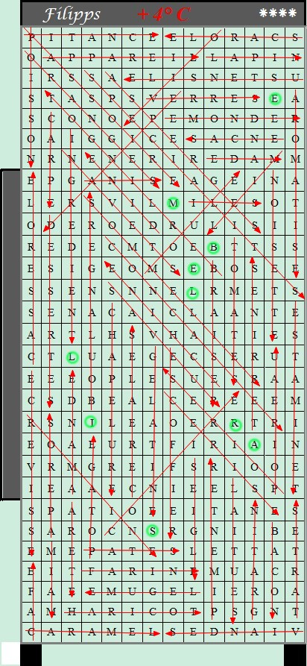
Mot à trouver : MIRABELLES (Anagramme de EMBELLIRAS)

